[DATA7901] Data Science Capstone Project 1
这门课选好项目比什么都重要，这门课和DATA7902和DATA7903是子母课，你在这门课当中选择的项目直接关系到你下学期是选择DATA7902还是DATA7903。DATA7901这门课只要求你明白概念以及你要做的项目内容，所有项目都是从理论到实践。DATA7901就是理论，DATA7902和DATA7903就是实践。你选择的项目将贯穿两个学期的学习。

比如我选择的项目是Theme Project：关于多模态语言模型选择的实用路线图，那么DATA7901这门课就需要你选择模型，然后做什么实验，希望从实验当中得到什么样的答案。这些都是开放性选择的，老师不会告诉你要做什么，你选择的项目只是基本的开放性选题。比如这个项目50人选择了，这50个人可能有不同的项目要做但都基于多模态语言模型选择的实用路线图。我选择的就是LORA微调在三个Model当中的表现，是否能够帮助三个Model完成提升，三个Model要自己选择，LORA微调也要自己选择。有同学甚至选择API集成在ChatGPT当中的作用，这些题目都是你自己要选的。
如果你选择了Theme Project，那你在接下来的一个学期只能选择DATA7903
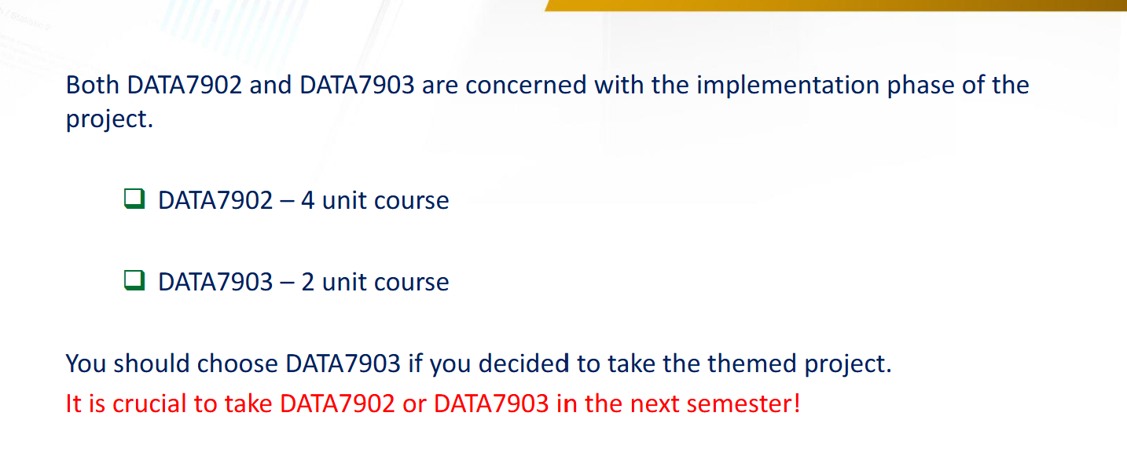
除此之外还有Industry Projects，Frontier Projects和Innovation Projects。如果你选择了这三个，你就需要在接下来的一个学期选择DATA7902。
Industry Projects： 和企业合作做真实项目，可能需要去公司现场工作。
Frontier Projects： 做前沿研究，适合喜欢探索新问题和开放性问题的人。
Innovation Projects： 用自己的工作经验或公开数据做创新想法，并有导师指导。
但实际大多数学生都会选择Theme Project。因为其他的三个Project需要你自己去寻找教授，或者校外的一些公司或者其他机构需要完成的和data Science相关的项目。而且这些Project需要在开学前完成选择，开学后上交给老师。

Theme Project什么都不需要你做，你只需要等着开学，在第一周的Lecture当中会告诉你有哪些Theme Project供你选择。切记！！！第一周Lecture一定要去，会有每个项目的老师来讲解他们的项目。你根据这些老师的讲解来选择你喜欢的项目。

这门课在选课表的时候只能选择Lecture，因为每个项目的上课时间不固定，有的项目可能每周的上课时间都不一样。有的项目会固定时间，比如每周五中午12点或者其他时间。这门课Lecture除了第一周，其他时间讲的全是写作的技巧以及如何提高你写作的能力还有演讲的能力

整体这门课难度不高。作业由三部分组成Writing Task10% + Proposal Report 60%（15%draft+Final Report45%） + Presentation 30%。其中Proposal Report和Presentation都是40% Hurdle。首先Writing Task10% 这个最简单，他会给你模板，你只需要往里面填写内容就行。要求是要用Lecture第 2 周至第 5 周的写作技巧。Lecture只讲写作技巧和演讲技巧。第二个Proposal Report这个Report要讲述你的项目，你不需要进行任何实验，实验是DATA7902和DATA7903要干的事情，你只需要把实验要干什么要用到什么方法什么Model什么GPU，内存，对设备的要求以及你实验当中的每一步，你需要将你的项目完整的讲一遍，要求25页（不包含cover page，目录，reference List）并且有40% Hurdle。

这里要额外说一下选择好项目的重要性（！！！）：我选择的项目当中没有出现意外情况，你只需要将自己的项目完整叙述，按照要求完成Report即可。但选择另外一个Theme Project的学生就没那么好过了。整个ED上面都在讨伐另外的一个Theme Project作为Theme Project 2 的学生，我们的Final Report平均分在 35/45，而Theme Project 1的学生平均分没有超过20/45。
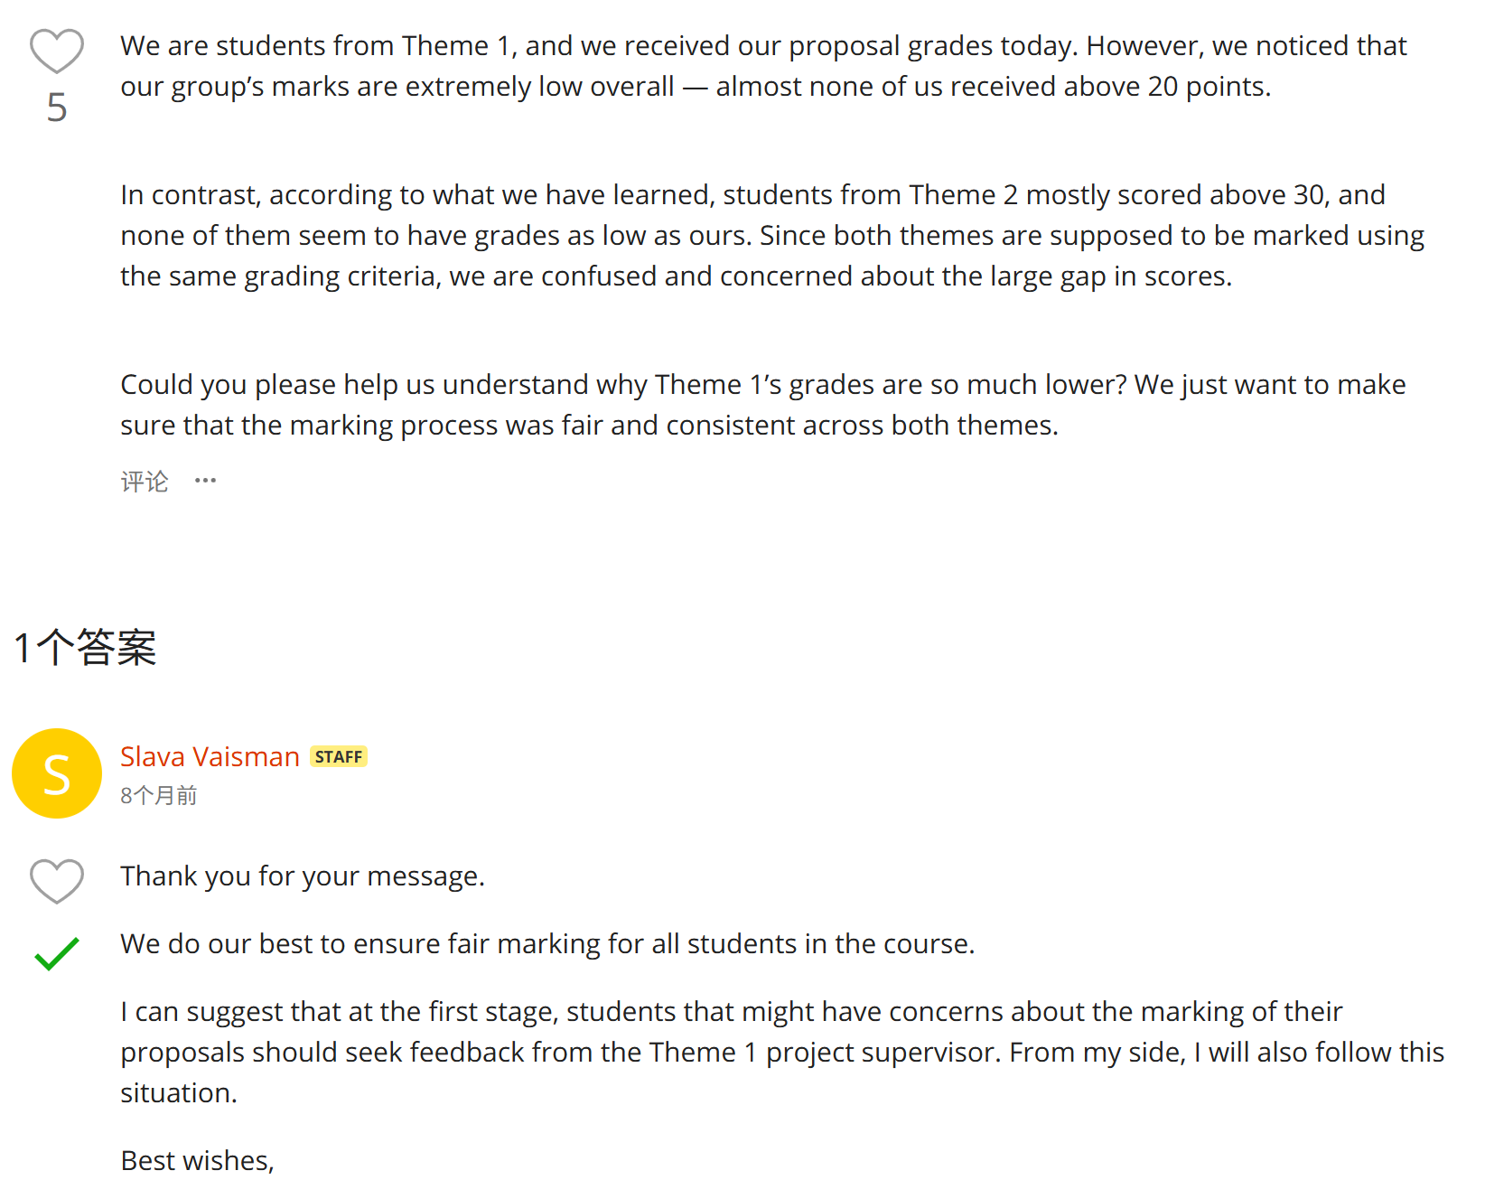
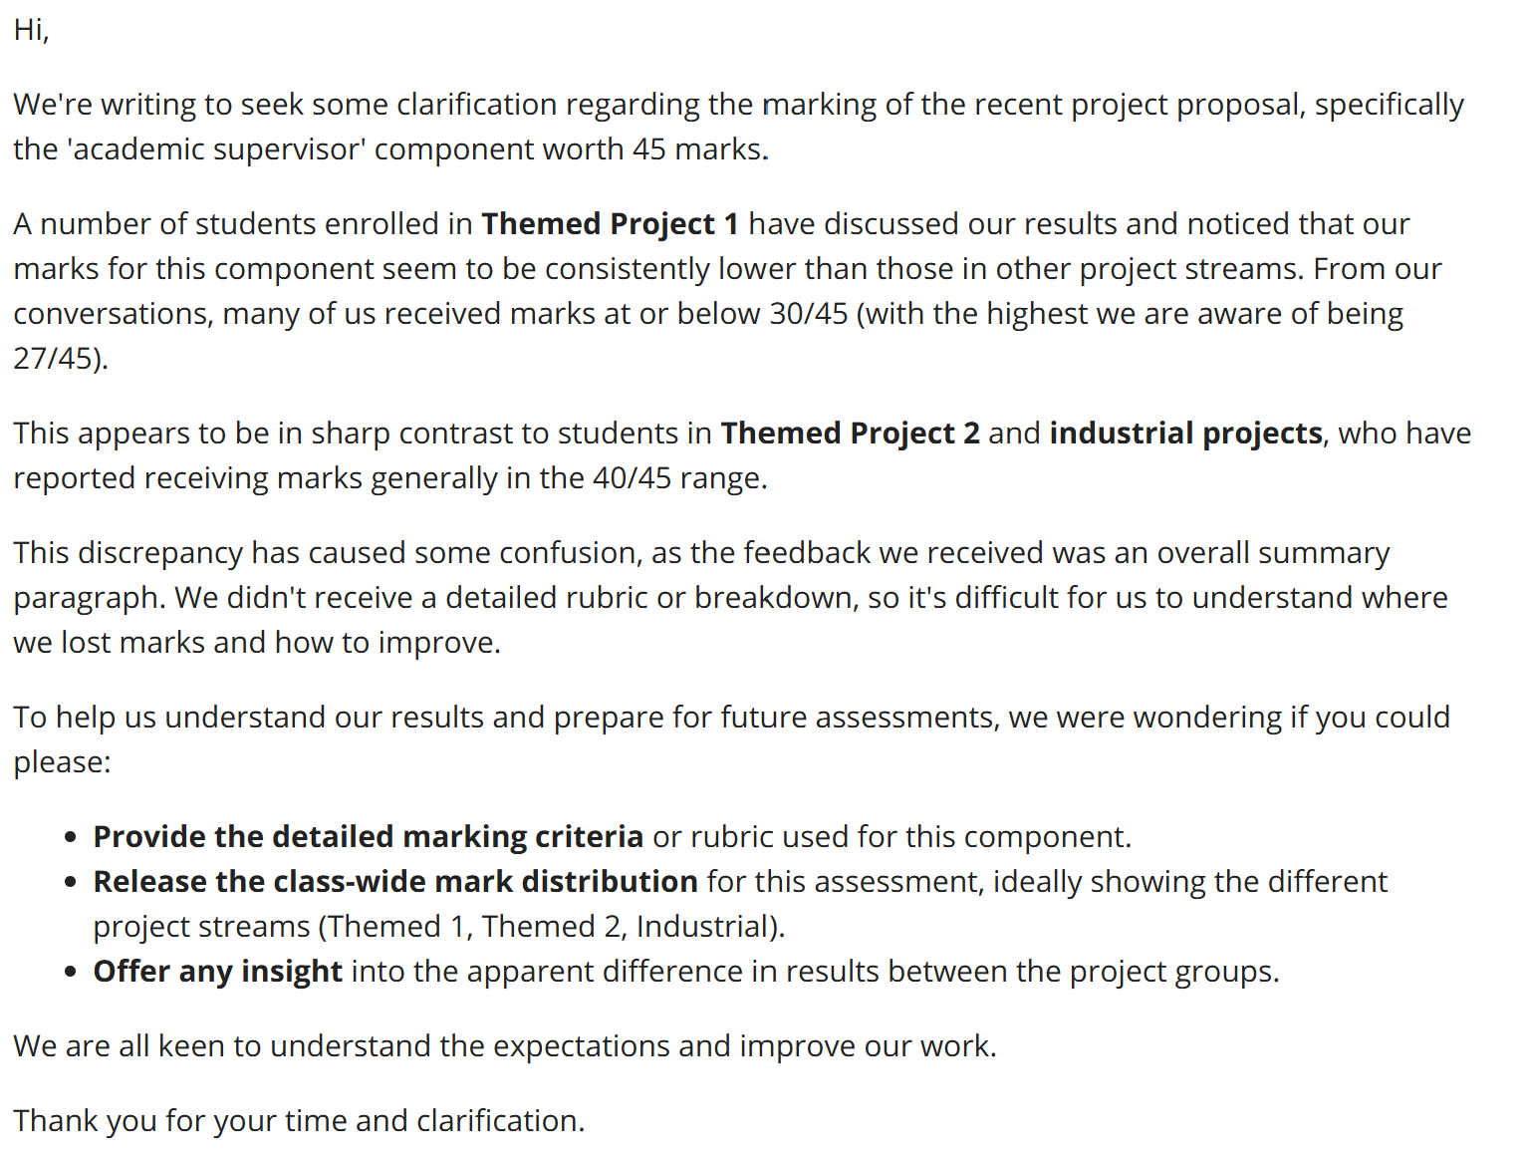

多个学生都低于20分
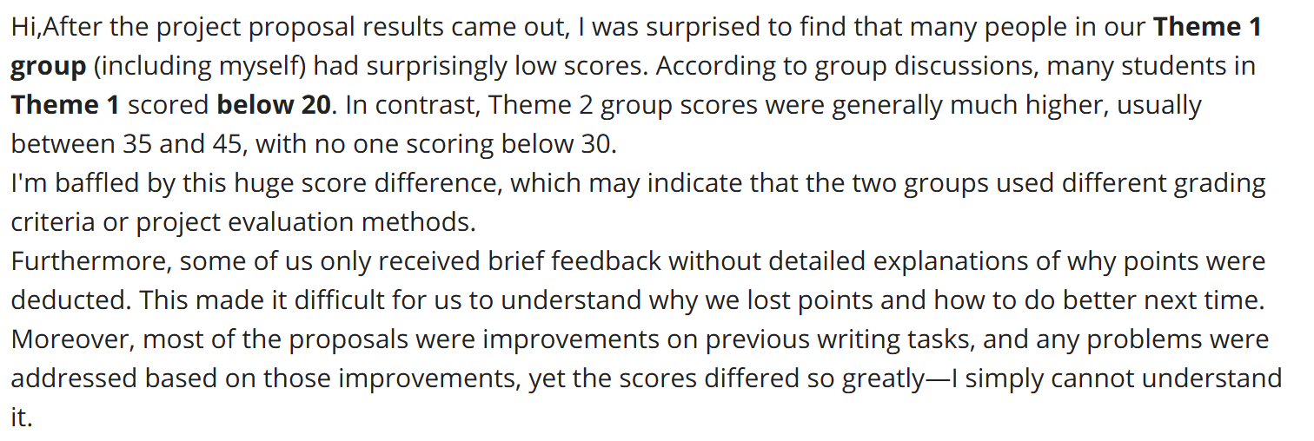

甚至有学生希望加入考试来改变挂科的事实，因为另外一个项目实在给分太低了
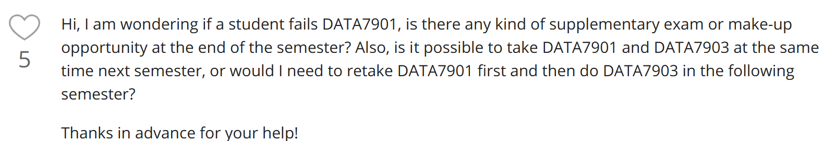
整个ED全是在问Theme Project给分低的原因：

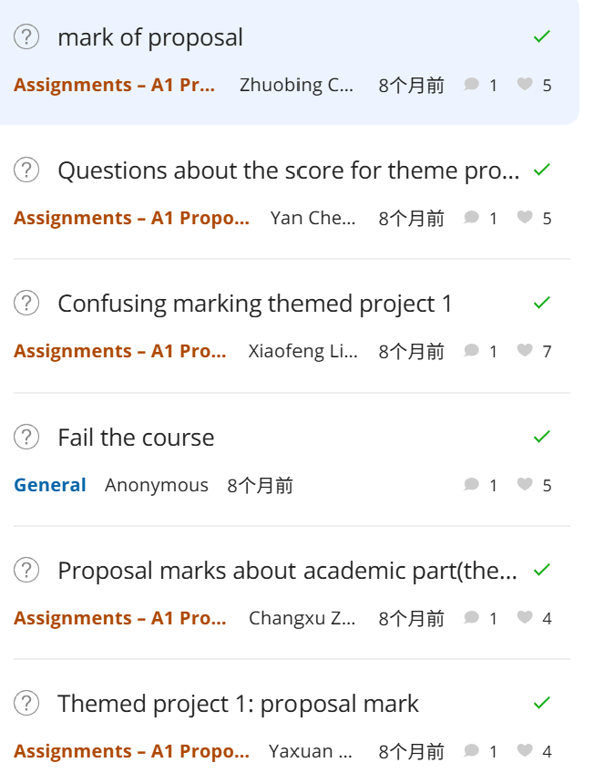

所以还是那句话，第一周Lecture一定要去，你能知道项目的内容，以及根据和项目导师见面，来看这个导师到底怎么样。

最后Presentation 30%，这个是你自己的Presentation，要求15min线下演讲 + 5分钟提问。演讲过程当中要求你开zoom，因为是两个老师评分，各50%。线下的老师要听你讲的内容，然后提问你相关的问题（大多都是技术性的问题，你项目中所涉及到的每一个概念都要记住是什么意思）。线上的zoom老师要看你的肢体动作，眼神交流和幻灯片的展示。

如果选好项目这门课并不难，拿到6分轻轻松松。选不好的话，只能在过与不过之间徘徊了。

